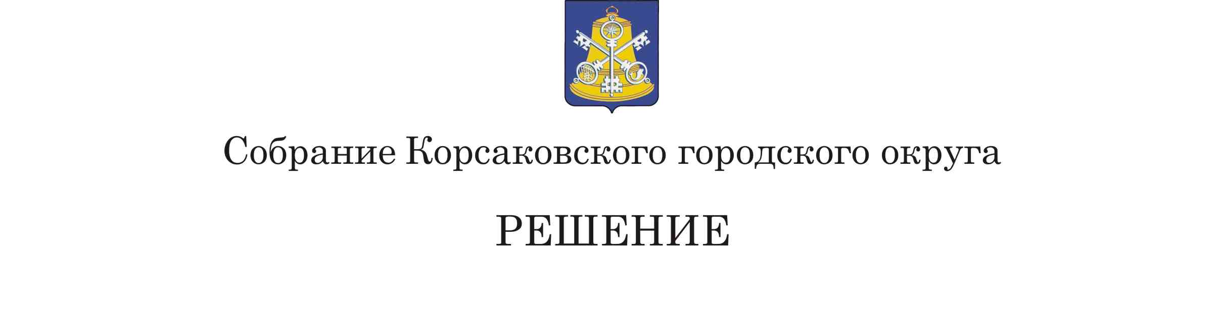

Принято | 05.07.2019 № 79

на | 21-м | заседании | 6-го | созыва

Об установлении дополнительных мер социальной поддержки врачам амбулаторно-поликлинического звена учреждений здравоохранения Сахалинской области, расположенных на территории Корсаковского городского округа

В соответствии с частью 5 статьи 20 Федерального закона от 06.10.2003 № 131-ФЗ «Об общих принципах организации местного самоуправления в Российской Федерации», пунктом 7 статьи 17, частью 2 статьи 72 Федерального закона от 21.11.2011 № 323-ФЗ «Об основах охраны здоровья граждан в Российской Федерации», частью 6 статьи 11, статьей 27 Устава муниципального образования «Корсаковский городской округ» Сахалинской области, в целях создания благоприятных условий для привлечения медицинских работников для работы в учреждениях здравоохранения Сахалинской области, расположенных на территории Корсаковского городского округа, Собрание РЕШИЛО:
1. Установить дополнительные меры социальной поддержки врачам амбулаторно-поликлинического звена учреждений здравоохранения Сахалинской области, расположенных на территории Корсаковского городского округа, в виде ежемесячной денежной выплаты в размере 12000 рублей.
2. Утвердить Порядок предоставления дополнительных мер социальной поддержки врачам амбулаторно-поликлинического звена учреждений здравоохранения Сахалинской области, расположенных на территории Корсаковского городского округа (прилагается).
3. Установить, что расходное обязательство, возникающее на основании пункта 1 настоящего решения, исполняется за счет средств бюджета Корсаковского городского округа.
4. Установить, что действие настоящего решения распространяется на правоотношения, возникшие с 01.01.2019.
5. Опубликовать настоящее решение в газете «Восход».

Председатель Собрания  Корсаковского городского округа | Л.Д. Хмыз

Мэр  Корсаковского городского округа | Т.В. Магинский

УТВЕРЖДЕН
решением Собрания
Корсаковского городского округа
От 05.07.2019 № ___79____

Порядок
предоставления дополнительных мер социальной поддержки врачам амбулаторно-поликлинического звена учреждений здравоохранения Сахалинской области, расположенных на территории Корсаковского городского округа

1. Общие положения

1.1. Настоящий Порядок определяет условия и порядок предоставления дополнительных мер социальной поддержки в виде ежемесячной денежной выплаты врачам амбулаторно-поликлинического звена учреждений здравоохранения Сахалинской области, расположенных на территории Корсаковского городского округа (далее – выплата), а также категорию получателей указанной выплаты.
1.2. Объем финансирования на соответствующий финансовый год на реализацию мероприятий по предоставлению дополнительных мер социальной поддержки ежегодно предусматривается муниципальной программой «Социальная поддержка населения Корсаковского городского округа», утвержденной постановлением мэра Корсаковского городского округа от 27.08.2014 № 1434.

2. Категория получателей выплаты

К гражданам, имеющим право на получение выплаты, относятся медицинские работники, заключившие не ранее 1 августа 2015 года бессрочный трудовой договор или срочный трудовой договор на срок не менее 5 лет и занимающие не менее 1 ставки должности (должностей) врача амбулаторно-поликлинического звена по основному месту работы в учреждении здравоохранения Сахалинской области, расположенном на территории Корсаковского городского округа (далее – получатель выплаты).

3. Условия предоставления выплаты

Для предоставления выплаты получатель выплаты предоставляет в департамент социального развития администрации Корсаковского городского округа (далее – Департамент) следующие документы:
1) заявление о назначении выплаты с указанием номера лицевого счета, открытого в кредитной организации;
2) копию документа, удостоверяющего личность получателя выплаты;
3) справку за подписью руководителя учреждения здравоохранения с основного места работы, подтверждающую дату заключения и срок действия трудового договора с получателем выплаты, занимаемую должность (должности), количество занимаемых ставок должностей врача амбулаторно-поликлинического звена по основному месту работы в учреждении здравоохранения Сахалинской области, расположенном на территории Корсаковского городского округа (далее – учреждение здравоохранения);
Получатели выплаты несут ответственность за достоверность представленных сведений и документов.

4. Порядок предоставления выплаты

4.1. На основании документов, представленных получателем выплаты, Департамент в 10-дневный срок с даты поступления заявления принимает решение о назначении или отказе в назначении выплаты. Решение Департамента принимается в форме приказа вице-мэра Корсаковского городского округа, директора Департамента или лица, исполняющего обязанности директора Департамента. Информация о принятом решении о назначении выплаты в течение 5 дней в письменном виде направляется Департаментом в учреждение здравоохранения.
4.2. На основании решения о назначении выплаты Департамент перечисляет выплату на лицевой счет получателя выплаты, открытый в кредитном учреждении (банке).
4.3. Учреждение здравоохранения ежеквартально в срок до 31 марта, 30 июня, 30 сентября, 25 декабря представляет в Департамент информацию о получателях выплаты с указанием замещаемой получателем выплаты должности, действии трудового договора с учреждением здравоохранения и количестве занимаемых ставок должностей врача амбулаторно-поликлинического звена по основному месту работы в учреждении здравоохранения.

5. Основания для отказа в назначении и прекращения перечисления выплаты

5.1. Основанием для отказа в назначении выплаты являются:
1) отсутствие права на получение выплаты;
2) непредставление или представление недостоверных документов, предусмотренных пунктом 3 настоящего Порядка, получателем выплаты.
5.2. Прекращение перечисления выплаты осуществляется в следующих случаях:
1) прекращение трудового договора по основному месту работы получателя выплаты с учреждением здравоохранения;
2) перевод получателя выплаты на должность (должности), отличную (отличных) от должностей, указанных в пункте 2 настоящего Порядка;
3) занятие получателем выплаты менее 1 ставки должности (должностей), указанной (указанных) в пункте 2 настоящего Порядка;
4) смерть получателя выплаты.
5.3. Учреждение здравоохранения по основному месту работы получателя выплаты в течение 5 рабочих дней с даты наступления обстоятельств, указанных в подпунктах 1-4 пункта 5.2 настоящего Порядка, уведомляет Департамент с приложением копий документов, подтверждающих факт и дату наступления соответствующих обстоятельств.
5.4. Перечисление выплаты прекращается с даты наступления обстоятельств, указанных в пункте 5.2 настоящего Порядка, расчет суммы выплаты производится пропорционально фактическому количеству дней в месяце до момента наступления обстоятельств.
5.5. Излишне перечисленные суммы выплаты подлежат возврату получателем в бюджет Корсаковского городского округа в течение месяца в добровольном порядке.
5.6. При невозврате излишне перечисленных сумм выплаты получателем выплаты в добровольном порядке средства взыскиваются в судебном порядке.

